**Программа фестиваля военно-исторической реконструкции, посвященного сражению при Лубино 7 августа 1812 года**

**Дата проведения:** 3 августа 2013 года

**Место проведения:** Смоленская область, Кардымовский район. Старая смоленская дорога. Бывшая деревня Лубино. Координаты N 54°48' 669" Е 32° 18' 640".

[**Варианты проезда на Яндекс.Карты**](http://maps.yandex.ru/?um=-LZKPXhoGACCTXcrsqUtowpyJHqzsf7q&ll=32.226510%2C54.824464&spn=0.352249%2C0.096932&z=12&l=map)

[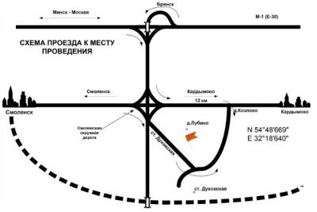](http://kardymovo.ru/files/380/3691afb4c1b8.jpg)

|  |  |  |
| --- | --- | --- |
| 13.00 – 15.00 | - | Репетиция военно-исторических клубов, показ элементов лагерной жизни, военного обучения и быта. |
| 15:00 – 17.00 | - | Концертная программа. |
| 17.00 – 18.00 | - | Военно-историческая реконструкция сражения при Лубино. |
| 18:30 | - | Перезахоронение останков русского солдата, павшего в сражении при Лубино в 1812 году |
| 20:00 | - | Развлекательная программа в лагере реконструкторов: «Гусарский Бал» с участием реконструкторских клубов и гостей фестиваля. |
| 22:00 | - | Фейерверк. |